Bước 1: Git clone về với đường link <https://github.com/NhatHung2004/SocialApp.git>

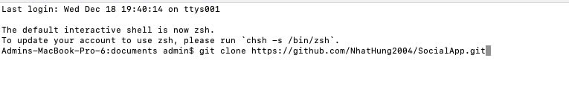

Bước 2: mở android studio lên và tìm file vừa git clone về mở lên

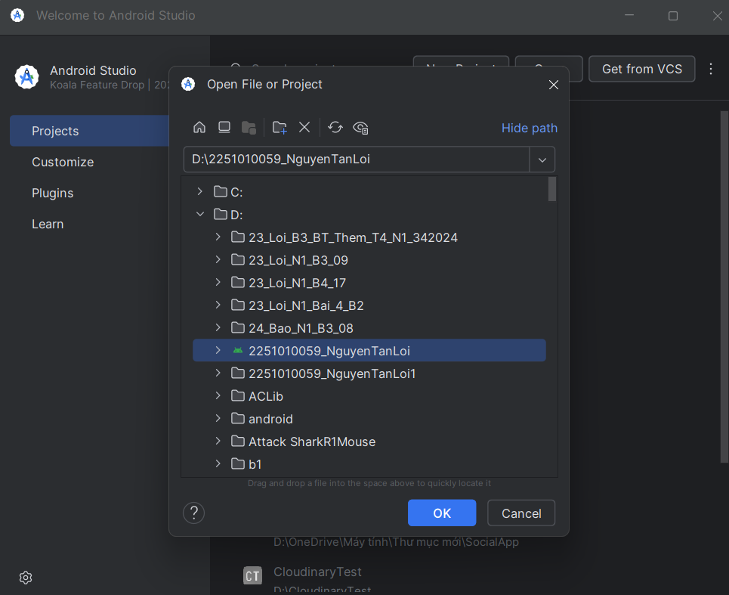

Bước 3: Tạo máy ảo theo các thông số sau đây

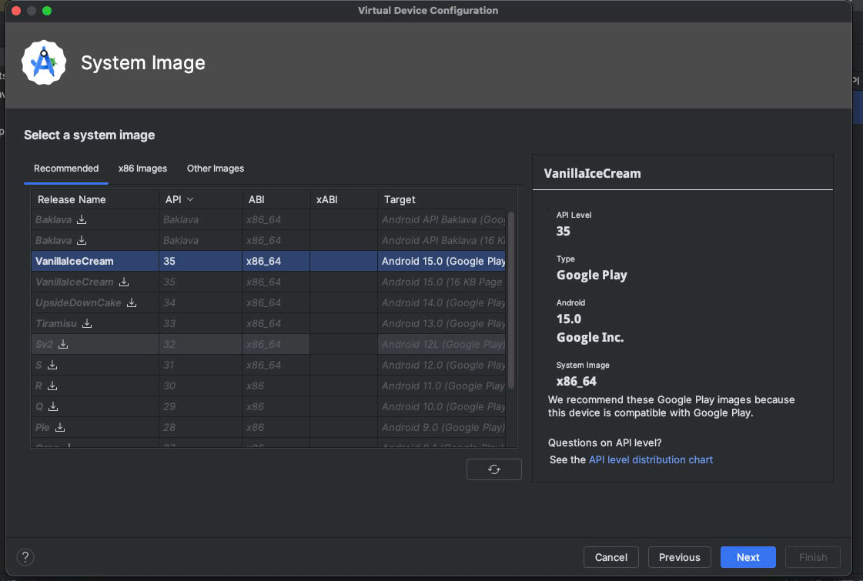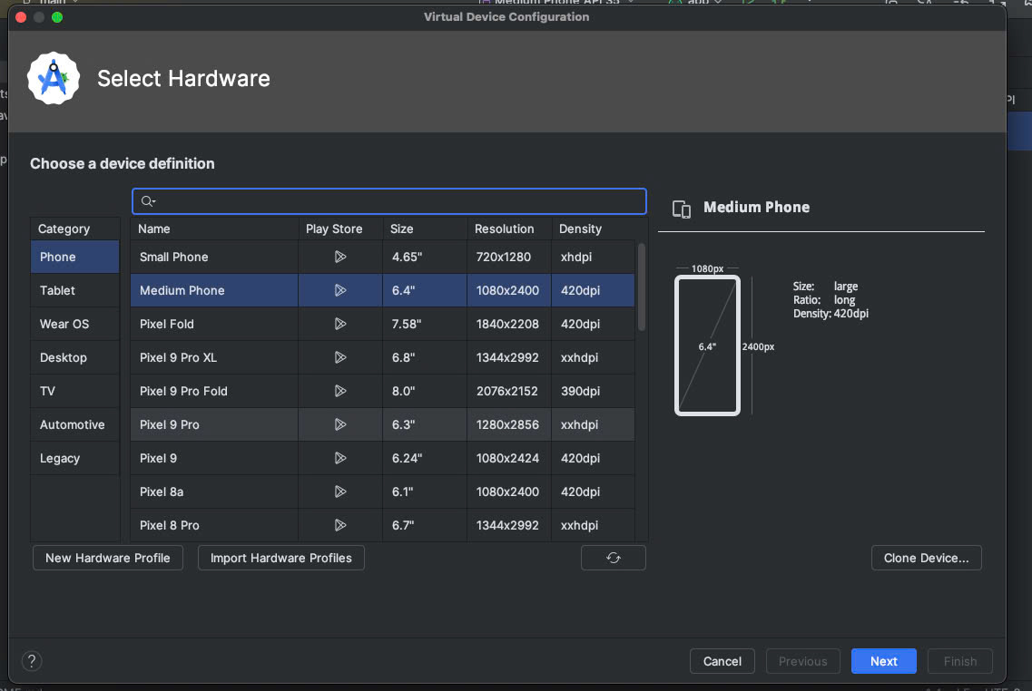

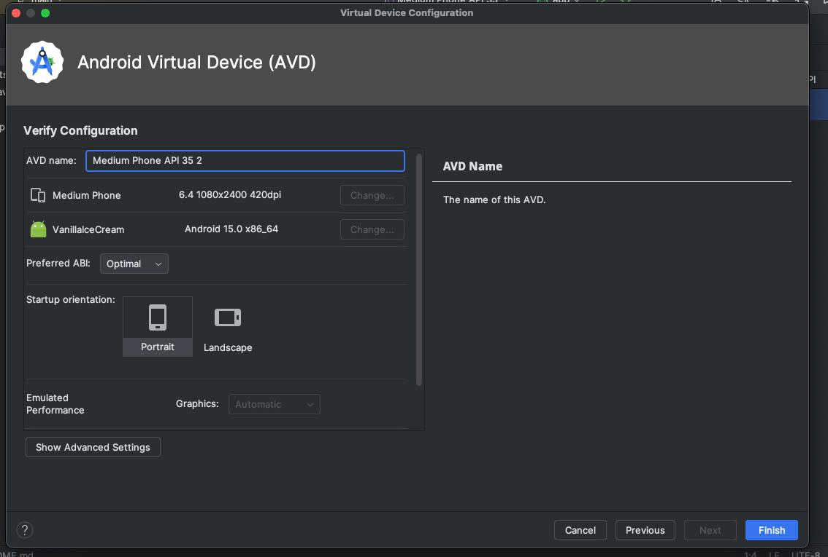

Bước 4: liên kết với fire, nếu chưa có thì tạo mới

khi này bấm vào authenticate using a custom authentication system (Java)

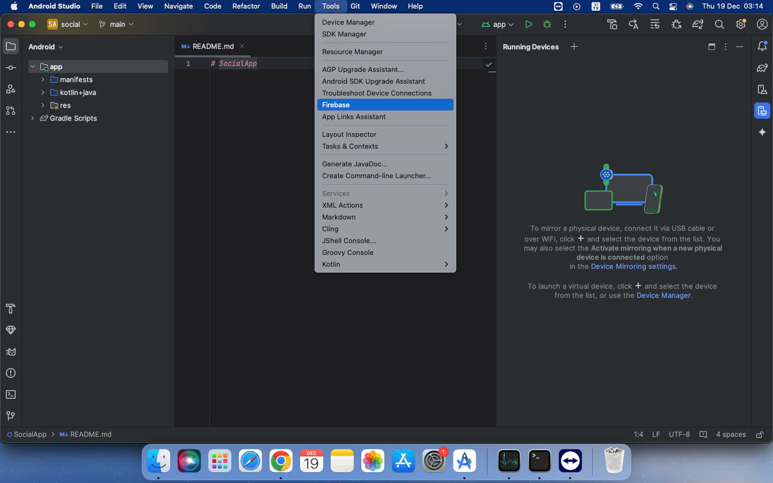

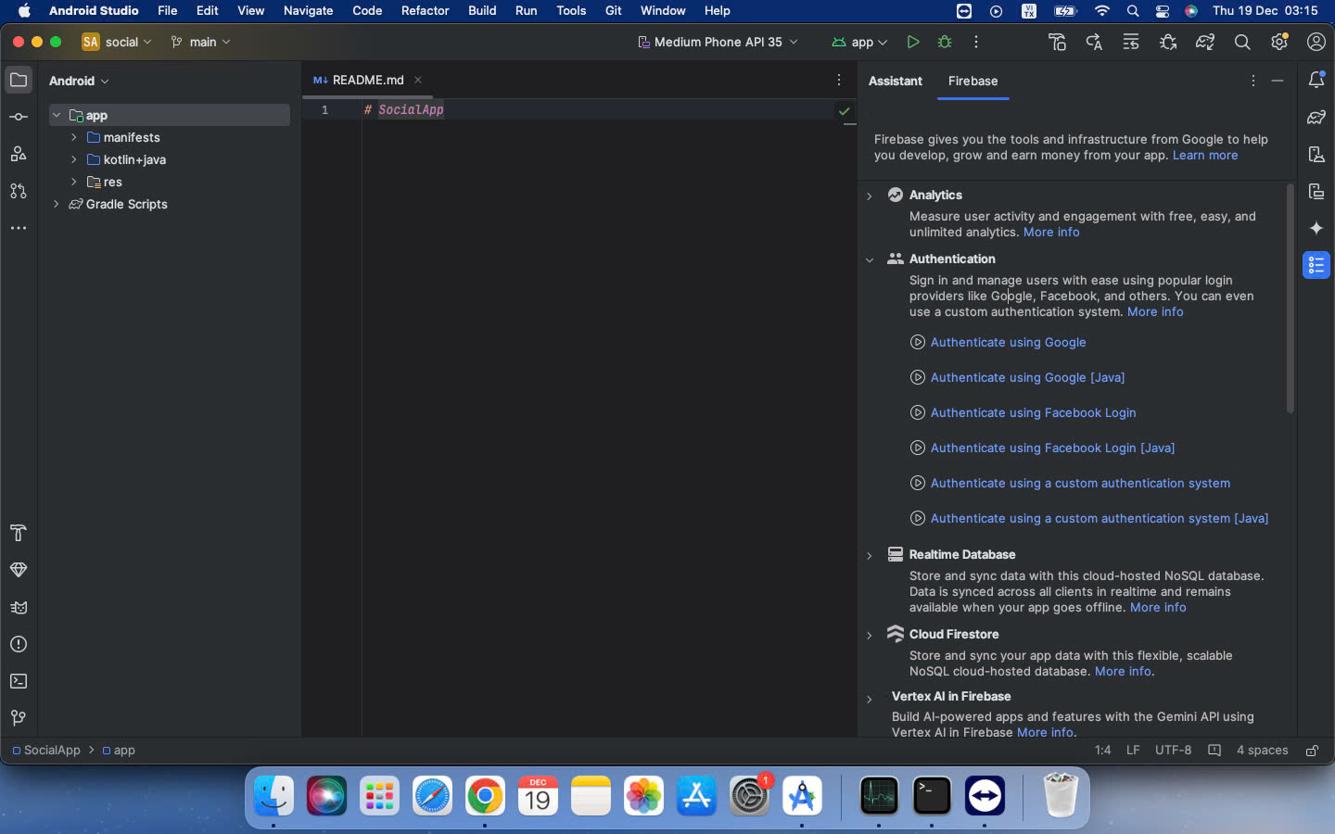

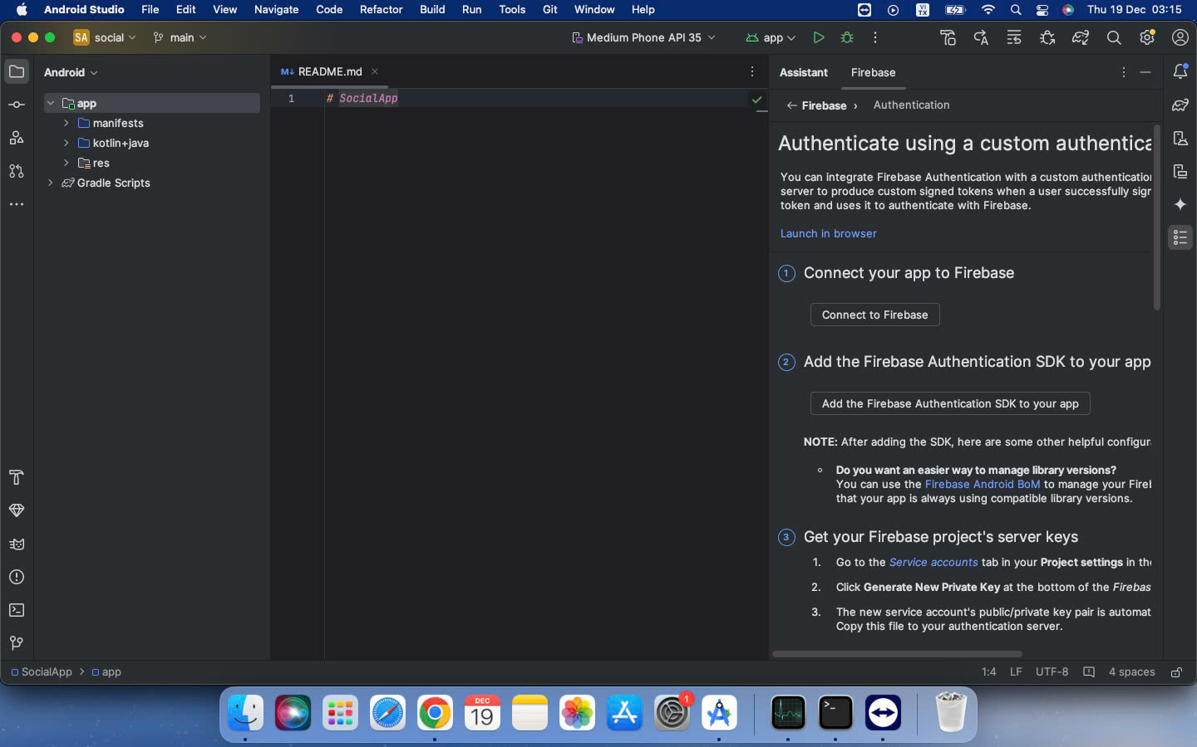

Bấm kết nối firebase thì nó sẽ link lên trình duyệt đăng nhâp firebase, nếu chưa có firebase thì nó sẽ bắt đăng kí, sau đó chọn dự án mà bạn muốn liên kết, nếu không có thì sẽ tạo mới

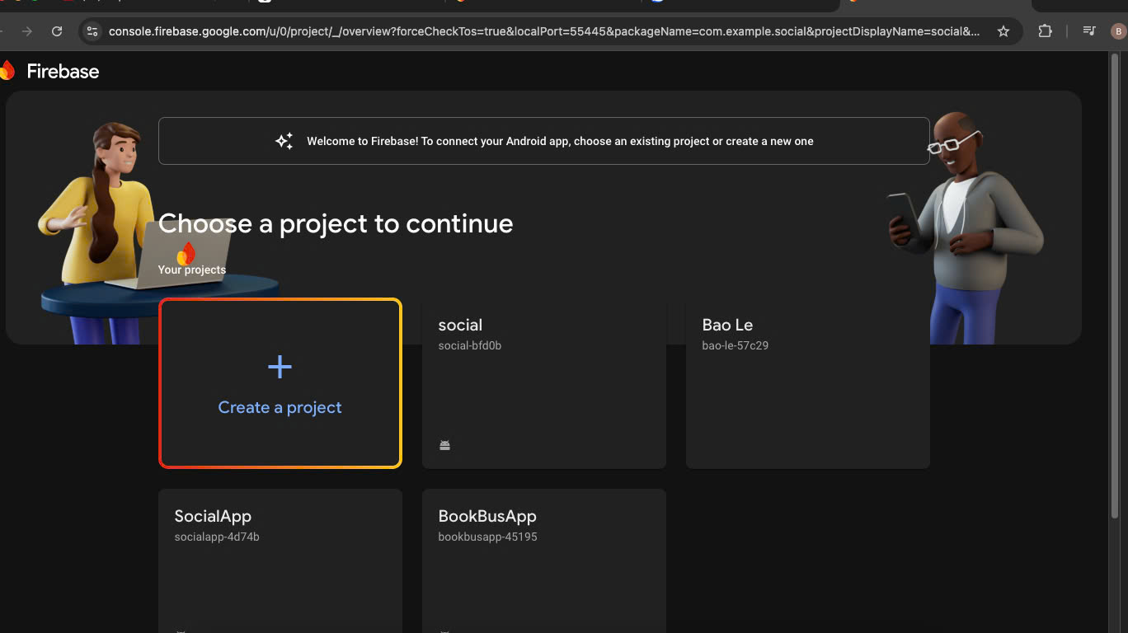

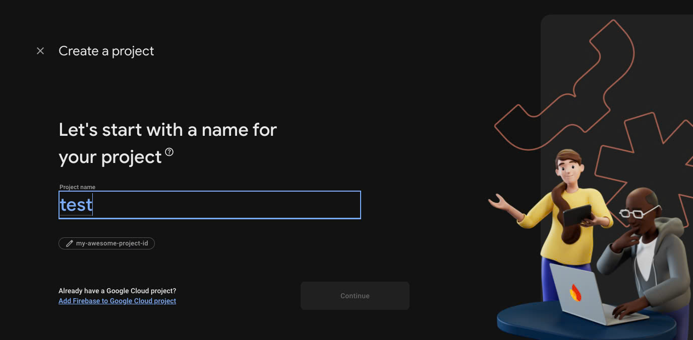

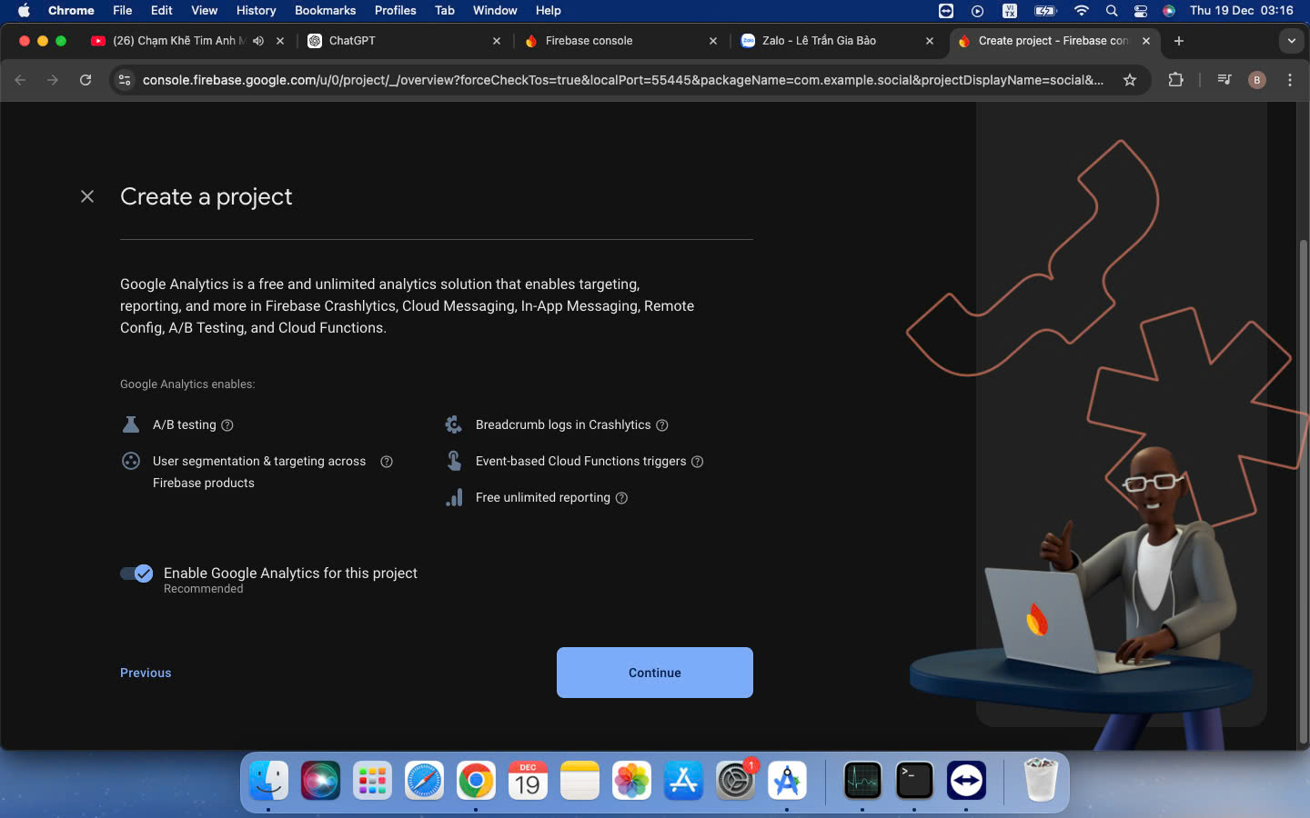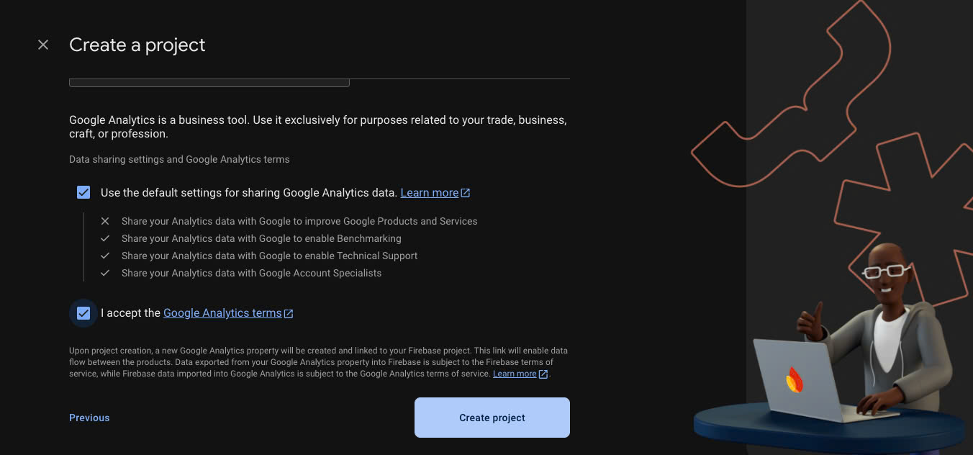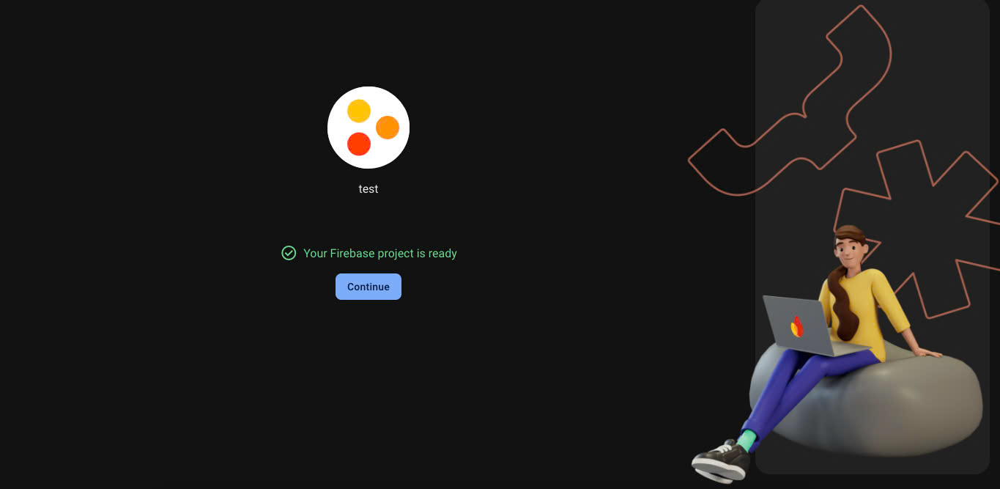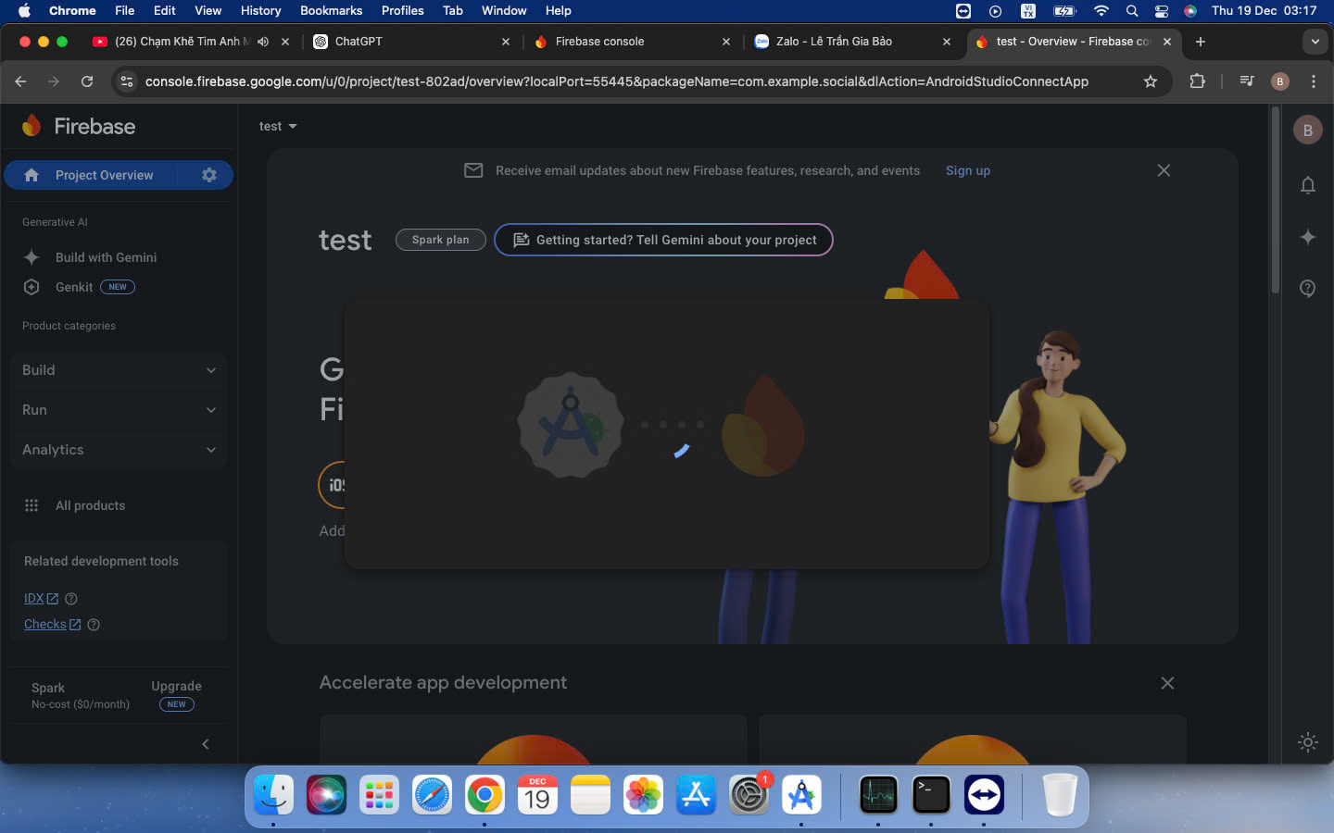khi này bạn đã kết nối thành công tới firebase, bây giờ trờ lại android studio bấm add the firebase authentication sdk to your app

bấm accept changes sau đó đợi nó sync

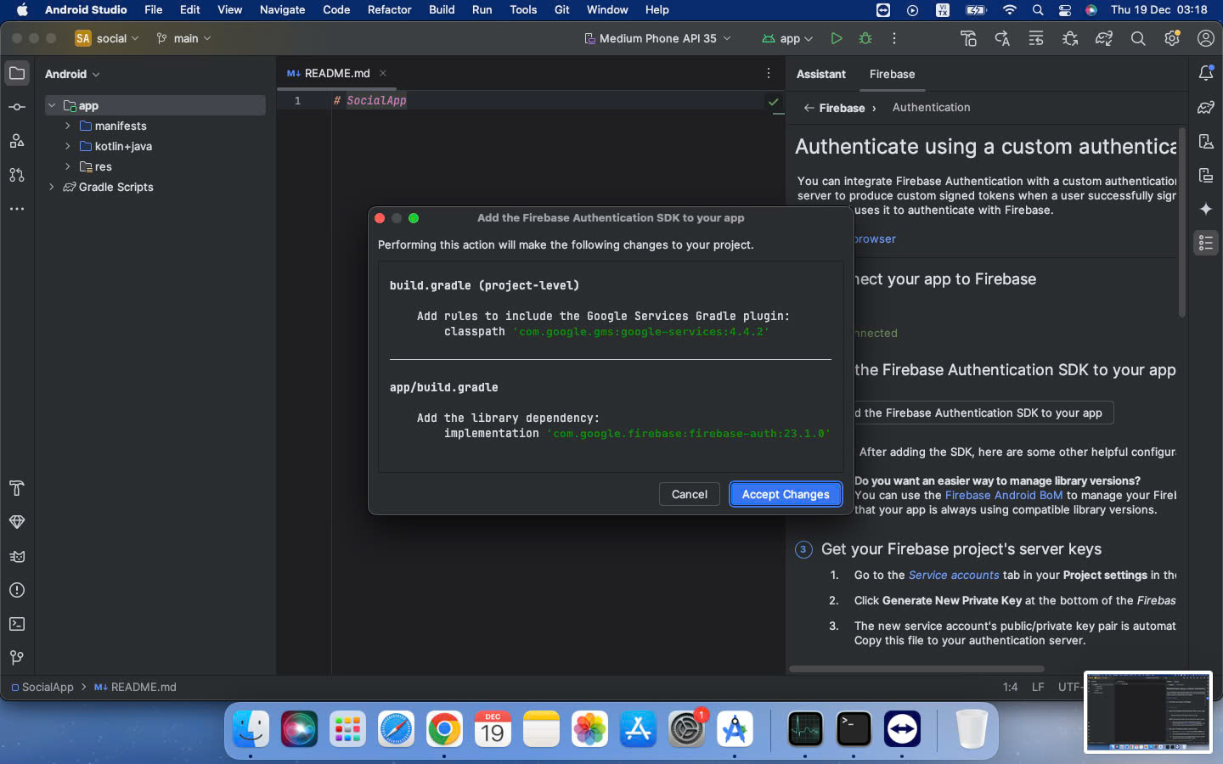

Bây giờ hãy lên lại firebase sau đó click vào cột build phía tay trái, nó sẽ hiện xuống authentication, bấm vào đó sẽ đi tới authen rồi get started

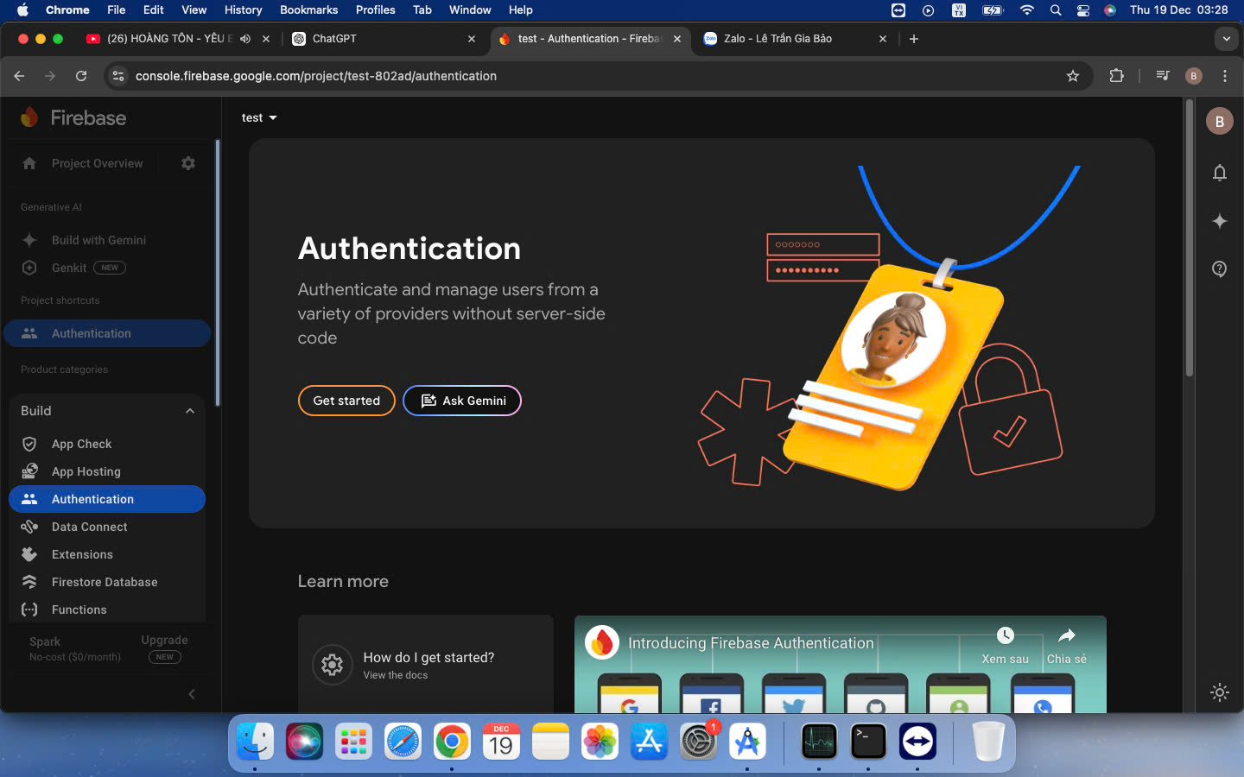

Chọn email và pasword

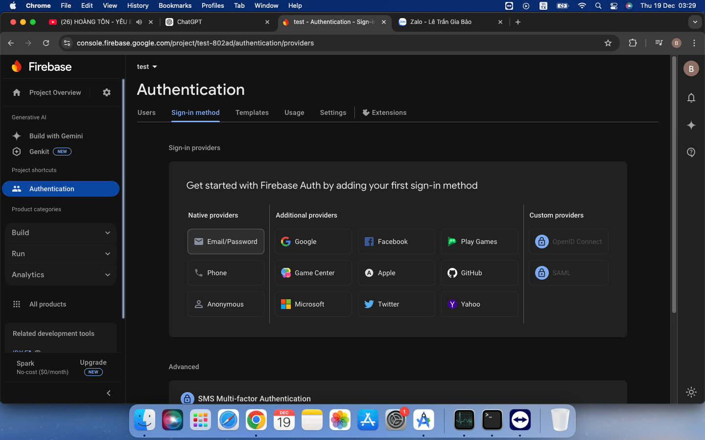

Bật nút enable ở trên sau đó nhấn save

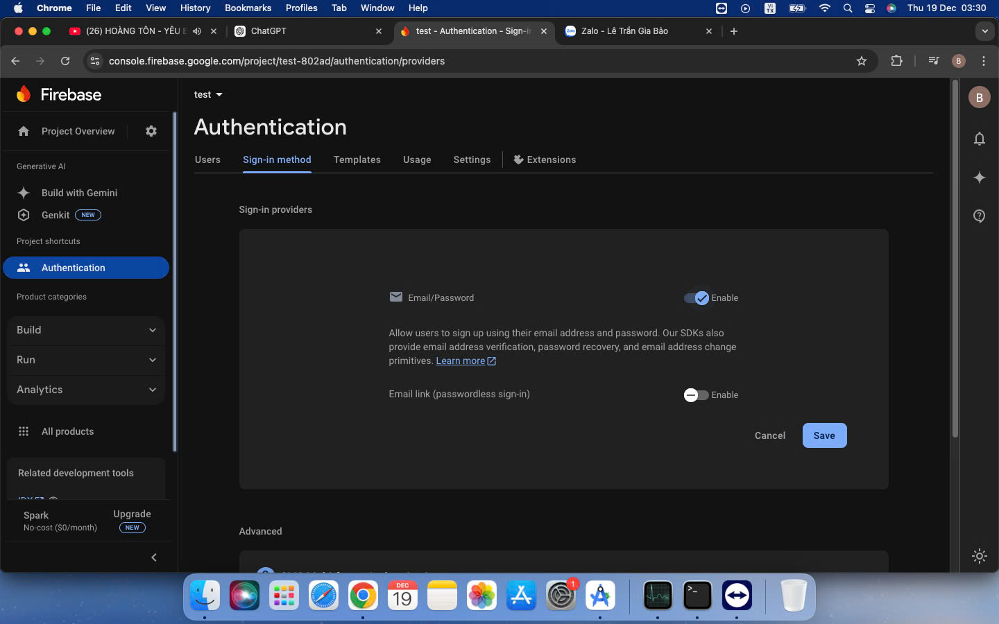

như vậy đã tạo xong cách thức đăng nhập trên firebase

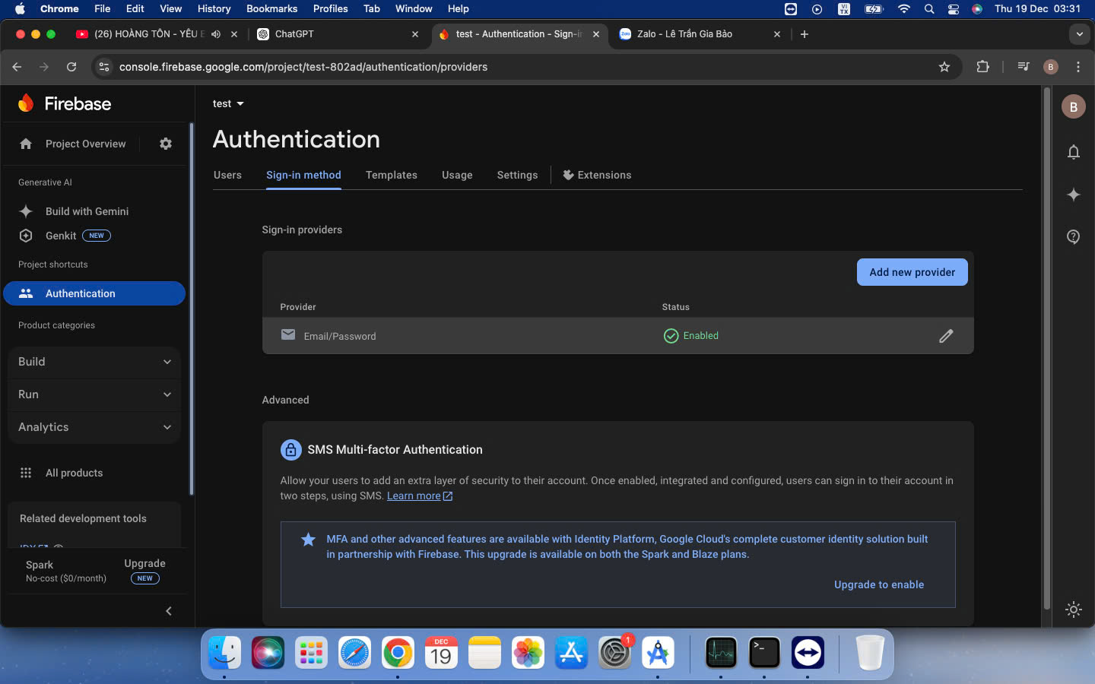

sau đó ta lại vào phần build và chọn firestore database

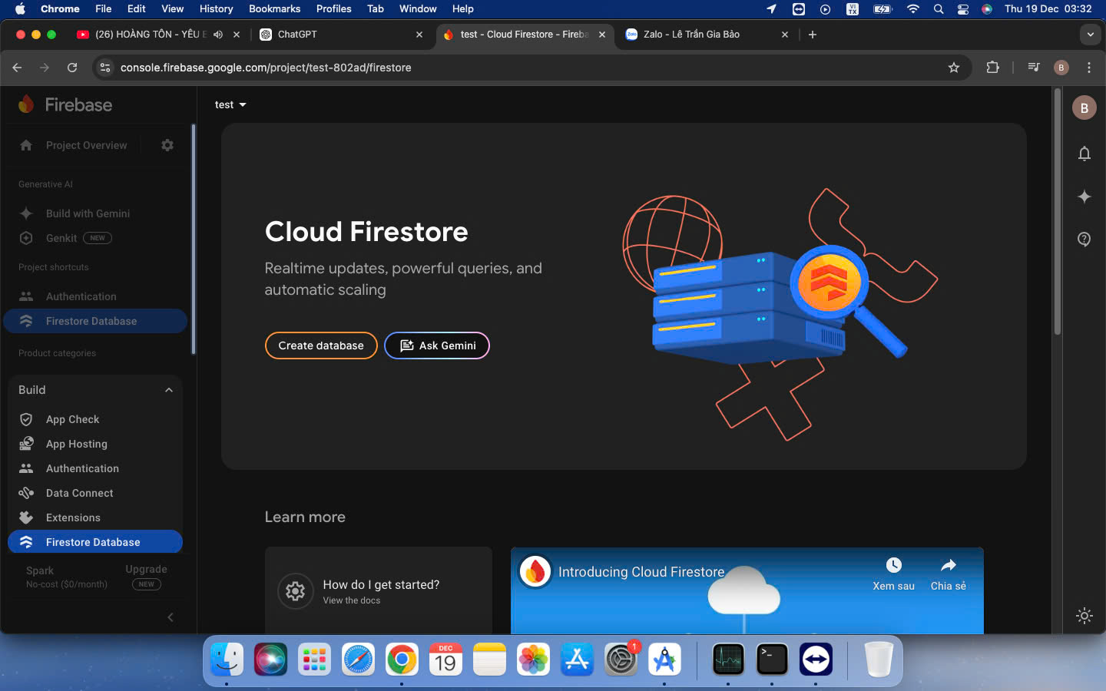

bấm create database

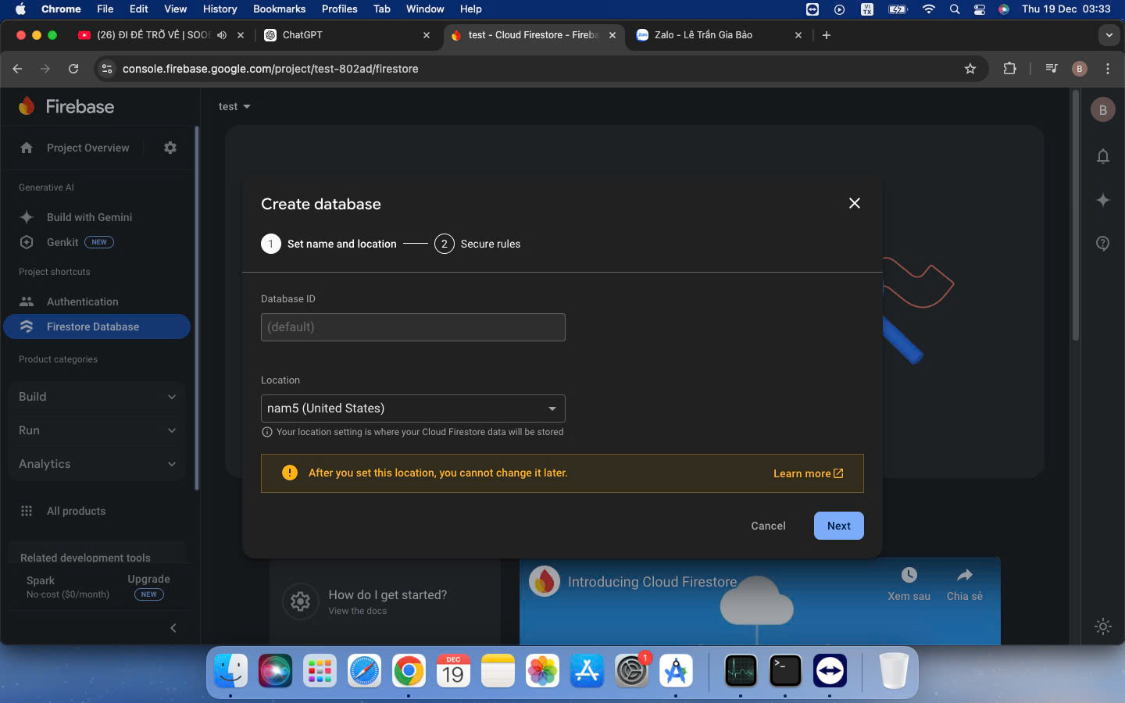

bấm next và chọn start in test mode

rồi bấm ceate

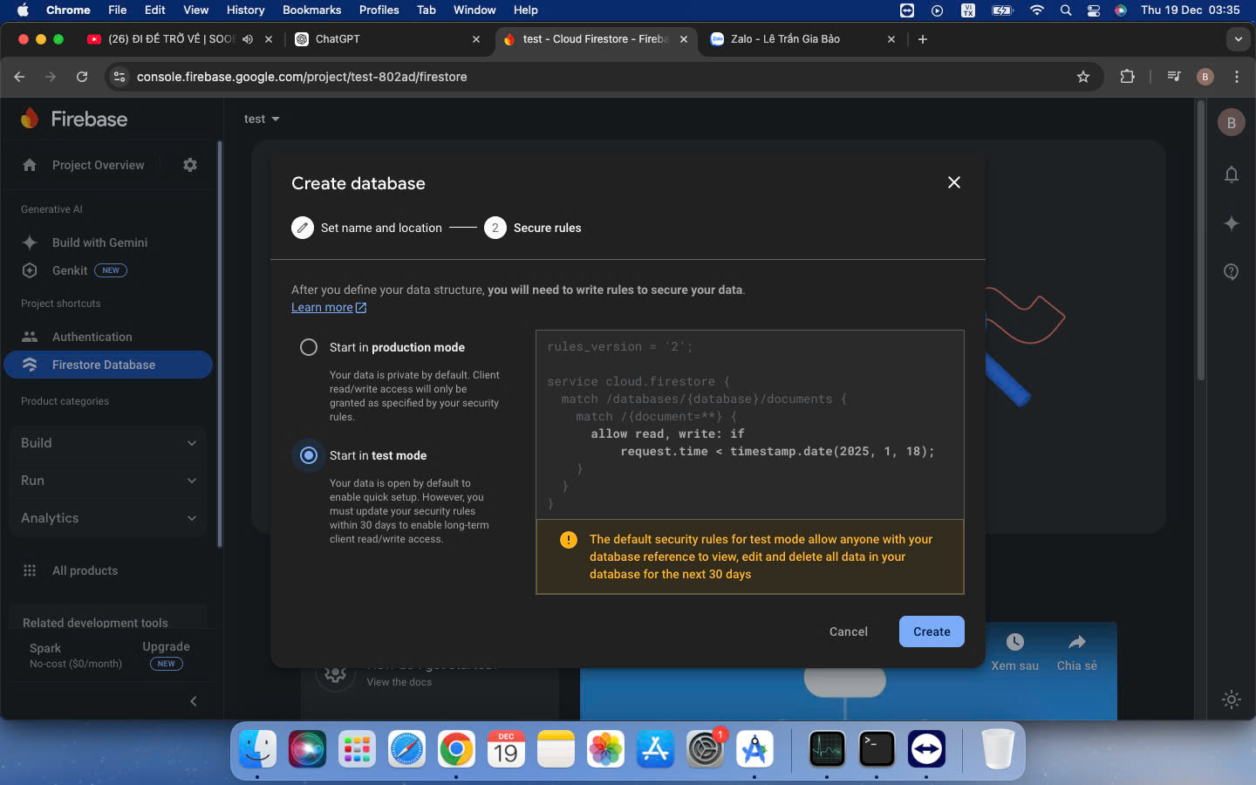

và chờ 1 chút

như vậy ta đã xong việc với firebase, giờ thì chúng ta quay lại android studio và chạy app

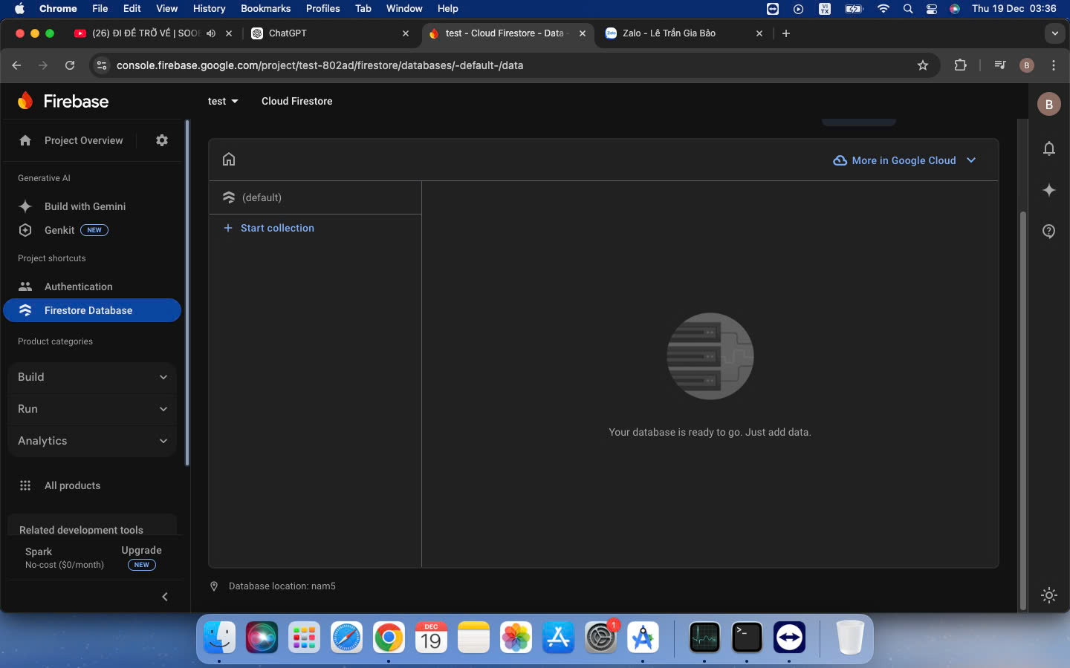Bước 5: Tạo 1 acc để sử dụng app

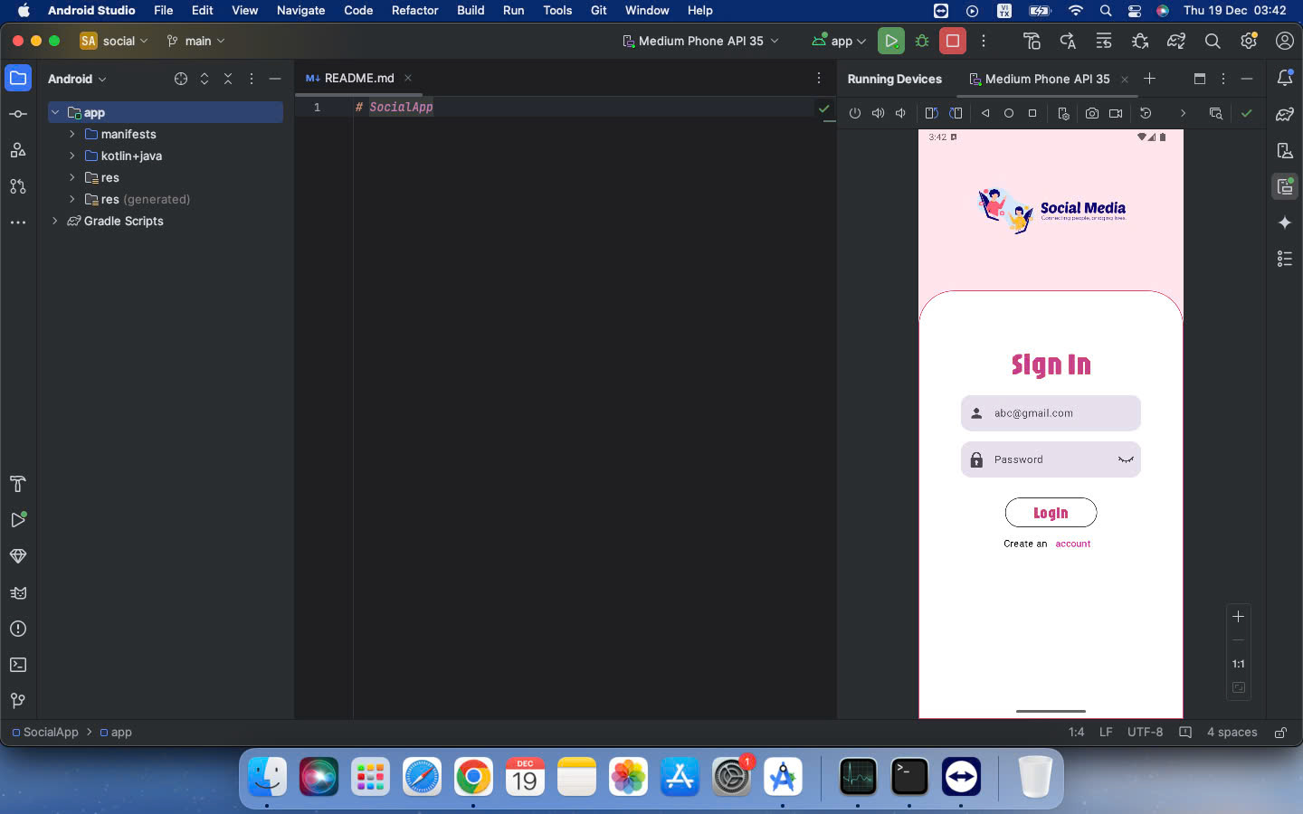

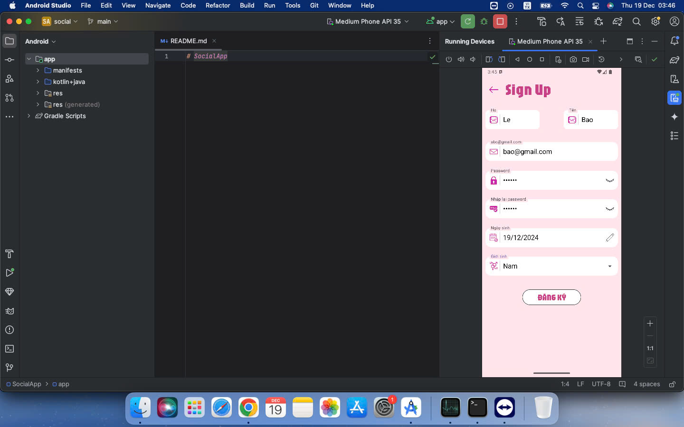

sau khi đăng ký xong trên firebase sẽ tạo thông tin acc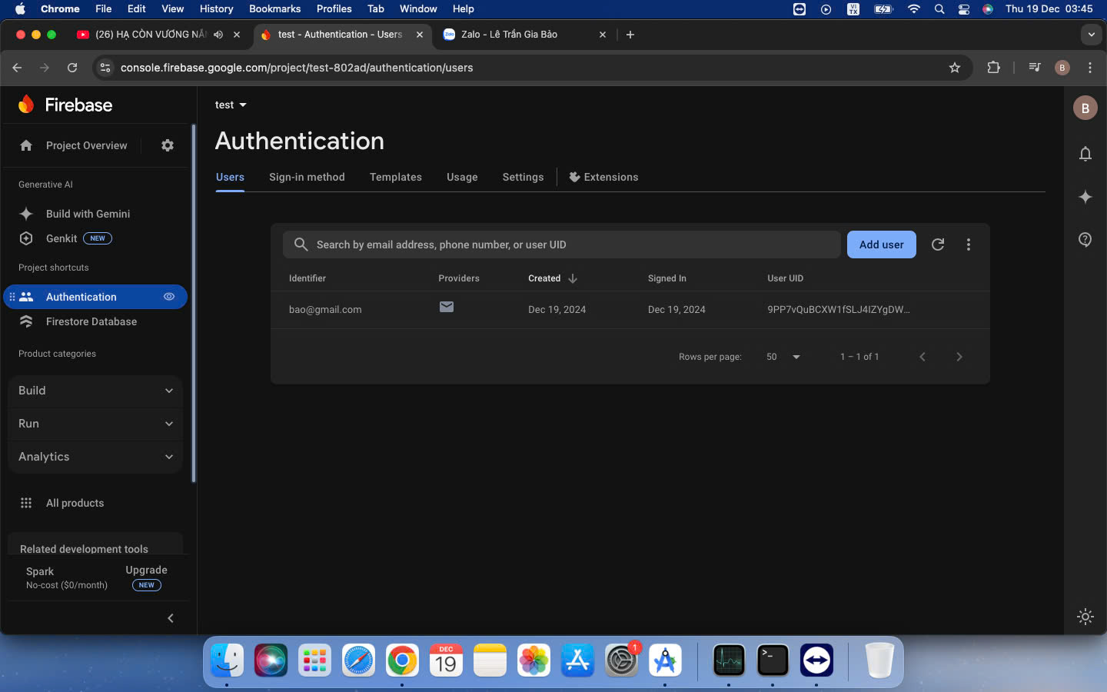

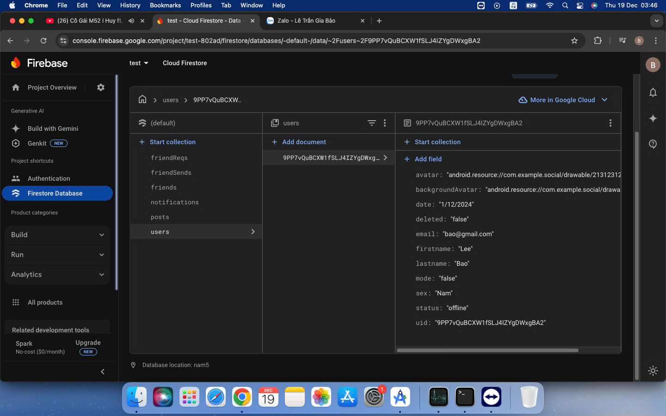

sau đó ta sẽ dùng acc này đăng nhập

như vậy là ta đã cài đặt xong

